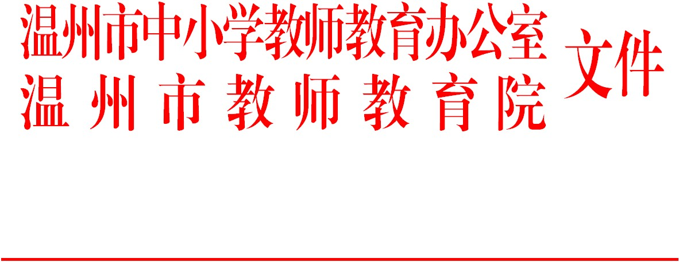

温师〔2018〕34号

关于公布市局直属学校2017学年第二学期校本研训评估考核结果的通知

市局直属各学校：
根据《浙江省中小学教师专业发展培训学分制管理办法（试行）》（浙教师〔2016〕71号），结合温州市教育局关于印发温州市中小学教师教育“十三五”规划的通知（温教师〔2016〕71号）及我院《关于市局直属学校实施校本培训网络化管理办法的通知》（温师〔2013〕40号）要求，市中小学校本研训管理评估小组通过审阅博客、随机走访学校听取汇报、查看资料、互动交流等形式进行评估审核，最后确定温州市第二外国语学校等33所学校为2017学年第二学期校本研训评估考核合格学校。被评为第二批市级校本研训示范校的学校已另行公布。

附件：市局直属学校2017学年第二学期校本研训评估考核合格学校名单

温州市中小学教师教育办公室
温州市教师教育院
2018年7月9日

温州市教师教育院办公室 2018年7月9日印发

附件：
市局直属学校2017学年第二学期校本研训评估考核合格学校名单

温州市第二外国语学校
温州市第八高级中学
温州市第二十一中学
温州市第二中学
温州市第四中学
温州市南浦实验中学
温州市第八中学
温州市第十二中学
温州市第二实验中学
温州市第十四中学
温州市第十九中学
温州市第三十九中学
温州市实验小学
温州大学城附属学校
温州市职业中等专业学校
温州市第二职业中等专业学校
温州市第七中学*温州市艺术学校

温州市中等幼儿师范学校
温州市九山学校*温州体育运动学校
温州护士学校
温州市财税职工中等专业学校
温州市学生实践学校
温州市第五十一中学
温州市第五十八中学
温州外国语学校
温州市绣山中学
温州东瓯中学
温州市籀园小学
北大新世纪温州附属学校
温州道尔顿小学
温州外国语学校娄桥分校
温州市机关第一幼儿园
温州市机关第二幼儿园

